Aconteceu, no Campus Bagé, nos dias 24 e 25 de abril o primeiro módulo do Curso: FORMAÇÃO ACADÊMICO-PROFISSIONAL E INOVAÇÃO PEDAGÓGICA: CONTRIBUIÇÕES À PRÁTICA PEDAGÓGICA NO PROGRAMA DE RESIDÊNCIA PEDAGÓGICA DA UNIPAMPA.
Participaram dessa formação, docentes orientadores dos seguintes campi: Bagé, Dom Pedrito, Uruguaiana, São Borja, São Gabriel e Caçapava e, também, servidores da Pró-Reitoria de Graduação, que tutela, no âmbito da instituição, o Programa. A atividade esteve sob a coordenação da Professora Dr.ª Claudete Martins e foi realizada com apoio do NUDEPE.
O curso de Formação tem como objetivo oportunizar tempo-espaço formativo para diálogo, problematização, reflexão e aprofundamento teórico-conceitual e prático a respeito das políticas atuais de formação de professores, na perspectiva da formação acadêmico-profissional e da inovação pedagógica, tendo por referência básica, os pressupostos e as experiências do Programa de Residência Pedagógica.
Para tanto, a formação será desenvolvida por meio de curso de 60 horas, realizado na concepção de Tertúlias, sendo esta “um coletivo de pessoas íntimas reunidas em prol de um mesmo objetivo”, em três módulos.
O módulo I: Mobilização – teve as seguintes propostas:
Formação Acadêmico-profissional; Inovação Pedagógica; Gestão de recursos financeiros no Programa de Residência Pedagógica; WordPress como ferramenta pedagógica.
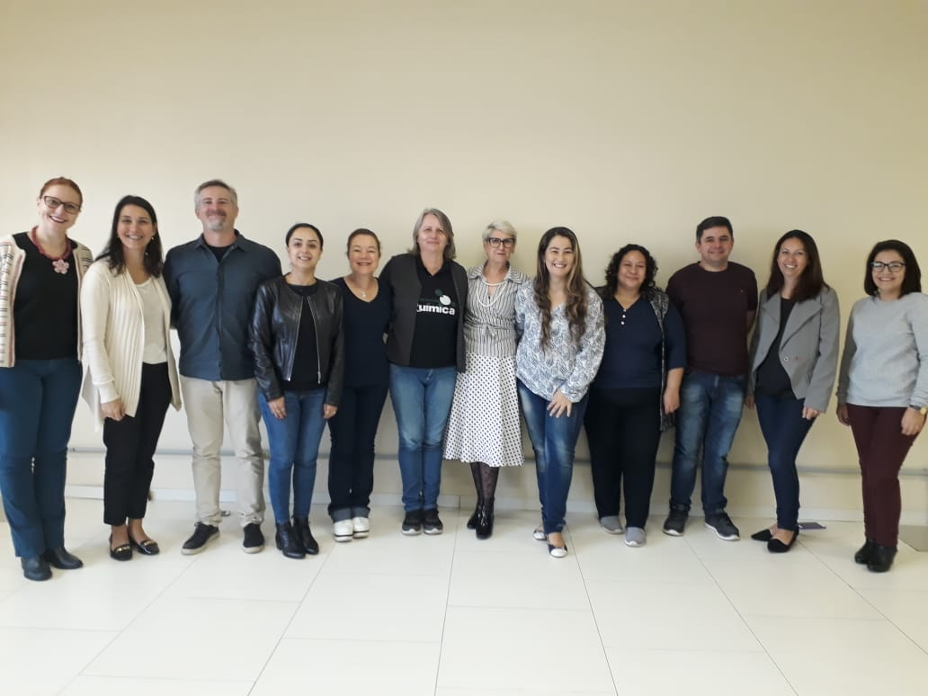
*Professores dos Campi, participantes do módulo I.

O Módulo II: (Re)construção - acontecerá nos dias 14 e 15 de agosto, no Campus Bagé com proposta:
Estratégias de ensinagem: contribuições à formação de professores e ao desenvolvimento de práticas pedagógicas no Programa de Residência Pedagógica; Produção escrita e científica no Programa de Residência Pedagógica: Pedagógica: relatórios, relatos de experiência, resumos simples e expandido.
O Módulo III: Síntese - acontecerá nos dias 30 e 31 de outubro, no Campus Bagé, com a proposta:
Conteúdos: Formação acadêmico profissional e práticas pedagógicas inovadoras no Programa de Residência Pedagógica.

